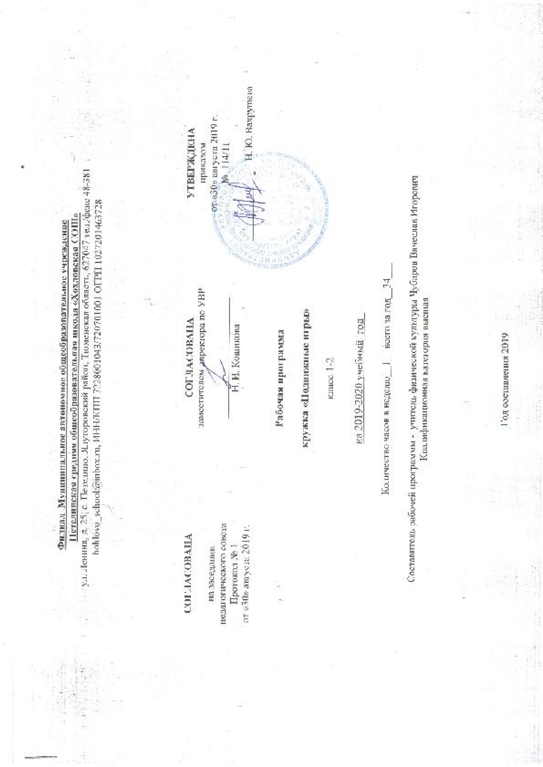
Результаты освоения курса внеурочной деятельности
Воспитательные результаты работы по данной программе внеурочной деятельности можно оценить по двум уровням.
Результаты первого уровня (приобретение школьником социальных знаний, понимания социальной реальности и повседневной жизни): приобретение школьниками знаний об основах здорового образа жизни; об основных нормах гигиены; о технике безопасности при занятии спортом; о русских народных играх и играх разных народов; о правилах конструктивной групповой работы; об основах разработки проектов и организации коллективной творческой деятельности; о способах самостоятельного поиска, нахождения и обработки информации.
Результаты второго уровня (формирование позитивного отношения школьника к базовым ценностям нашего общества и к социальной реальности в целом): развитие ценностных отношений школьника к своему здоровью и здоровью окружающих его людей, к спорту и физкультуре. В результате реализации программы у учащихся будут сформированы УУД.

Личностные, метапредметные и предметные результаты освоения курса.

Личностные результаты.
У учеников будут сформированы:
- установка на безопасный, здоровый образ жизни;
- потребность сотрудничества со сверстниками, доброжелательное отношение к сверстникам, бесконфликтное поведение, стремление прислушиваться к мнению одноклассников;
- этические чувства на основе знакомства с культурой русского народа уважительное отношение к культуре других народов.

Метапредметными результатами изучения курса является формирование следующих универсальных учебных действий (УУД).
Регулятивные УУД: Учащийся научится:
- понимать и принимать учебную задачу, сформулированную учителем;
- осуществлять контроль, коррекцию и оценку результатов своей деятельности

Познавательные УУД: Учащийся научится:
- проводить сравнение и классификацию объектов;
- понимать и применять полученную информацию при выполнении заданий; • проявлять индивидуальные творческие способности.

Коммуникативные УУД: Учащийся научится:
- работать в группе, учитывать мнения партнеров, отличные от собственных;
- обращаться за помощью;
- формулировать свои затруднения;
- предлагать помощь и сотрудничество;
- слушать собеседника;
- договариваться и приходить к общему решению;
- формулировать собственное мнение и позицию;
- осуществлять взаимный контроль;
- адекватно оценивать собственное поведение и поведение окружающих.

Предметные результаты:
- формирование первоначальных представлений о значении спортивно-оздоровительных занятий для укрепления здоровья, для успешной учёбы и социализации в обществе.
- овладение умениями организовывать здоровьесберегающую жизнедеятельность (режим дня,
утренняя зарядка, оздоровительные мероприятия, полезные привычки, подвижные игры и т.д.)

Результатом практической деятельности по программе «Подвижные игры» можно считать следующие критерии:
Высокий уровень информированности учащихся о здоровом образе жизни.
Повышается активность учащихся в мероприятиях школы, класса.
Высокий уровень активности родителей по вопросам сохранения здоровья.

В результате освоения программного материала по внеурочной деятельности учащиеся 1-2 класса должны:

иметь представление:
- о связи занятий физическими упражнениями с укреплением здоровья и повышением физической подготовленности;
- о режиме дня и личной гигиене;
- о вредных и полезных привычках;
- о народных играх;
- о различных видах подвижных игр; • о соблюдении правил игры.

уметь:
- применять на практике приобретенные знания о правилах ведения здорового образа жизни:
занятие спортом, правильное питание, отказ от вредных привычек;
- играть в подвижные игры;
- применять игры самостоятельно; • соблюдать правила игры; • работать в коллективе.

2. Содержание курса внеурочной деятельности с указанием форм организации и видов деятельности
Форма организации:
Кружок – форма добровольного объединения детей, оптимальная форма организации внеурочной деятельности в начальной школе.
Функции: расширение, углубление, компенсация предметных знаний; приобщения детей к разнообразным социокультурным видам деятельности; расширения коммуникативного опыта; организации детского досуга и отдыха.

Виды внеурочной деятельности:
1) игровая деятельность;
2) познавательная деятельность;
3) проблемно-ценностное общение;
4) досугово-развлекательная деятельность (досуговое общение);
5) спортивно-оздоровительная деятельность;

Вводное занятие. Полезные привычки (1 ч.). Знакомство с планом работы занятий. Режим дня школьника.

Движение – это жизнь (32ч.).
Показать детям, как можно разнообразить активные игры в школе. Цель данного направления работы предоставить детям возможность узнать о важности активного образа жизни. Увеличить перечень активных игр для детей.

Народные игры (6ч.) Разучивание Русских народных игр: «Водяной», «Гори – гори ясно», «Ручеек», «Гуси – лебеди». Разучивание игр разных народов. Украинских народных игр: «Высокий дуб», «Колдун», «Перепёлочка».

Играя, подружись с бегом (6ч.): «Салки – догонялки», «Второй лишний», «Вышибала», «Круговая эстафета», «Вокруг стульев», «Кто быстрее».

Сюжетные игры (3ч.): «Карлики – великаны», «Удочка», «Птицы и клетка».

Подвижные игры с предметами (7ч.): «Лови – не лови», «Мяч по кругу», «Самый ловкий», Эстафеты с мячами, «Салки с мячом», «Передал – садись».

Игры с метанием (1ч.): «Меткий стрелок», «Метание мешочков, теннисных мячей», «Вышибала», «Набрасывание колец».

Игры на развитие психических процессов (6ч.) (мышления, памяти, внимания, восприятия, речи, эмоционально – волевой сферы личности) развивают произвольную сферу (умение сосредоточиться, переключить внимание, усидчивость): «Зеркало», «Запрещенное движение», «Соревнование ловких».

Игры на развитие органов чувств и их памяти (2ч.): разучивание игр для развития зрительной памяти «Назови приметы своего друга», «Назови предмет, которого в игре нет»; для развития чувства ритма «Определи по звуку предмет», «Повтори ритм»; для развития тактильных ощущений «Угадай фигуру».

Теоретические знания о физической культуре, спорте, здоровом образе жизни (2ч.) загадки о видах спорта, пословицы и поговорки о ЗОЖ.

3.Тематическое планирование

№  п/п | Тема | Основное содержание занятия | Колво часов
1. | Вводное занятие,  Полезные привычки. | Знакомство с планом работы занятий. Режим дня школьника. | 1
2. | Народные игры | Разучивание русской народной игры «Водяной».  Развитие выносливости. | 1
3. |  | Разучивание русской народной игры «Гори – гори ясно».  Развитие силы. | 1
4. |  | Разучивание русской народной игры «Ручеек».  Развитие координации. | 1
5. |  | Разучивание русской народной игры «Гуси – лебеди».  Развитие гибкости. | 1
6. | Игры на развитие  психических процессов | Разучивание игры на внимание «Зеркало».  Развитие ловкости. | 1
7. |  | Разучивание игры на внимание «Запрещенное движение».  Развитие быстроты. | 1
8. |  | Разучивание игры на внимание «Повтори ритм».  Развитие выносливости. | 1
9. |  | Разучивание игры на внимание «Назови приметы  друга»  Развитие силы. | 1
10. |  | Разучивание игры на внимание «Назови предмет, которого в игре нет».  Развитие координации. | 1
11. |  | Разучивание игры на внимание «Угадай фигуру».  Развитие гибкости. | 1
12. | Сюжетные игры | Разучивание сюжетной игры «Карлики – великаны».  Развитие ловкости. | 1
13. |  | Разучивание сюжетной игры «Птицы и клетка».  Развитие быстроты. | 1
14. |  | Разучивание сюжетной игры «Удочка».  Развитие выносливости. | 1
15. | Теоретические знания о  физической  культуре и спорте | Загадки о видах спорта. Развитие силы. | 1
16. | Играя, подружись с бегом | Разучивание игры «Салки – догонялки».  Развитие координации. | 1
17. |  | Разучивание игры «Второй лишний».  Развитие гибкости. | 1
18. |  | Разучивание игры «Вышибала».  Развитие ловкости. | 1
19. |  | Разучивание игры «Круговая эстафета».  Развитие силы. | 1
20. |  | Разучивание игры «Вокруг стульев».  Развитие выносливости. | 1
21. |  | Разучивание игры «Кто быстрее».  Развитие быстроты. | 1
22. | Подвижные игры с предметами | Разучивание игры «Лови – не лови».  Развитие ловкости. | 1
23. |  | Разучивание игры «Мяч по кругу».  Развитие координации. | 1
24. |  | Разучивание игры «Самый ловкий».  Развитие ловкости. | 1
25. |  | Разучивание игры «Салки с мячом».  Развитие выносливости. | 1
26. |  | Разучивание игры эстафеты с мячами.  Развитие быстроты. | 1
27. |  | Разучивание игры «Передал – садись».  Развитие гибкости. | 1
28. |  | Разучивание игры «Пятнашки».  Развитие ловкости. | 1
29. | Народные игры. | Разучивание украинской народной игры «Высокий дуб».  Развитие силы. | 1
30. |  | Разучивание украинской народной игры «Колдун». Развитие выносливости. | 1
31. | Игры с метанием | Разучивание игр «Меткий стрелок», «Метание мешочков, теннисных мячей».  Развитие ловкости. | 1
32. | Игры на развитие органов  чувств и их памяти | Разучивание игры для развития зрительной памяти «Назови приметы своего друга»; для развития чувства ритма «Повтори ритм»; для развития тактильной памяти «Фигуры на спине».  Развитие координации. | 1
33. |  | Разучивание игры для развития зрительной памяти «Назови предмет, которого в игре нет»; для развития чувства ритма «Определи по звуку предмет»; для развития тактильной памяти «Фигуры на ладони». | 1
34. | Теоретические знания о  Здоровом образе жизни | Пословицы и поговорки о ЗОЖ. | 1
 |  | Итого: | 34

